Pain clinic -B12
חברי צוות :
- עאדל בשיר
- מוחמד בדארנה
- נאדין חג
- תאמר אנדראוס
- חלא בדר

קישור גיט של הצוות :
https://github.com/nadeenhaj2/pain-management-project

שם חבר צוות | משימות שהוקצו | משימות שהושלמו
עאדל בשיר | פיתוח המערכת בReact ו Next.js חיבור המודולים ובדיקת תקינות המערכת | הושלם הכל
מוחמד בדארנה | פיתוח המערכת MongoDB וחיבור הנתונים | הושלם הכל
נאדין חג | כתיבת מסמך הפרויקט , שאלוני SUS ו Engagement | הושלם הכל
תאמר אנדראוס | ארכיטקטורה של האתר ,פיתוח מערכת | הושלם הכל
חלא בדר | Use case diagram | הושלם הכל

פסקה מסכמת עבור תהליך העבודה -
במהלך תרגיל בית 2 חולקו המשימות בין חברי הצוות בהתאם לדרישות הפרויקט, כאשר כל חבר צוות היה אחראי על התחום שהוקצה לו. בתחילת העבודה קיימנו פגישה עם המרצה, במהלך הפגישה נאסף מידע על הפרויקט והוצגו מסמכים ונתונים ששימשו להבנת דרישות המערכת ולתכנון הפיתוח. בנוסף, בוצע ראיון והועבר שאלון לצורך איסוף מידע נוסף על צרכי המשתמשים. לאורך העבודה קיימנו פגישות צוות לצורך תיאום, מעקב אחר ההתקדמות והשלמת פערים במידת הצורך. בוצע שיתוף פעולה בין כלל חברי הקבוצה לצורך שילוב רכיבי המערכת והשלמת דרישות התרגיל.

ארכיטקטורה של האתר-
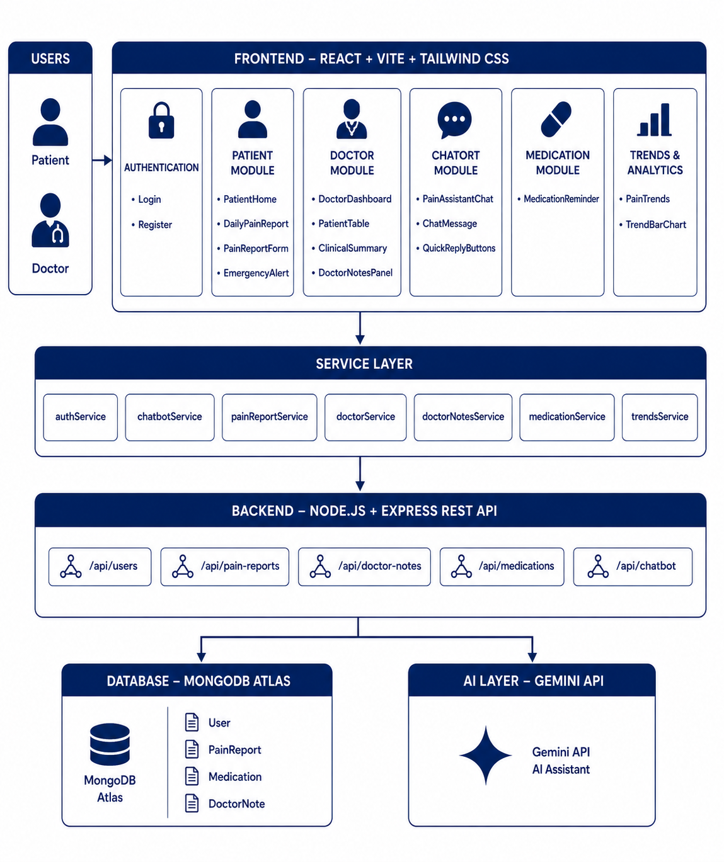
DATABASE – MONGODB
CHATBOT MODULE

The architecture diagram presents the main structure of the PainCare Assistant system. The system is divided into several layers. The frontend layer was implemented using React, Vite and Tailwind CSS, and it contains reusable modules for authentication, patient functionality, doctor dashboard, chatbot, medication reminders, and pain trends. These components communicate with a service layer that organizes the API calls from the client side. The service layer sends requests to the backend, which was implemented using Node.js and Express REST API routes. The backend manages users, pain reports, doctor notes, medications and chatbot requests. The system stores project data in MongoDB, including users, pain reports, medications and doctor notes. In addition, the chatbot module is connected to Gemini API through the backend, which allows the system to provide AI-based guidance while keeping the API key on the server side.
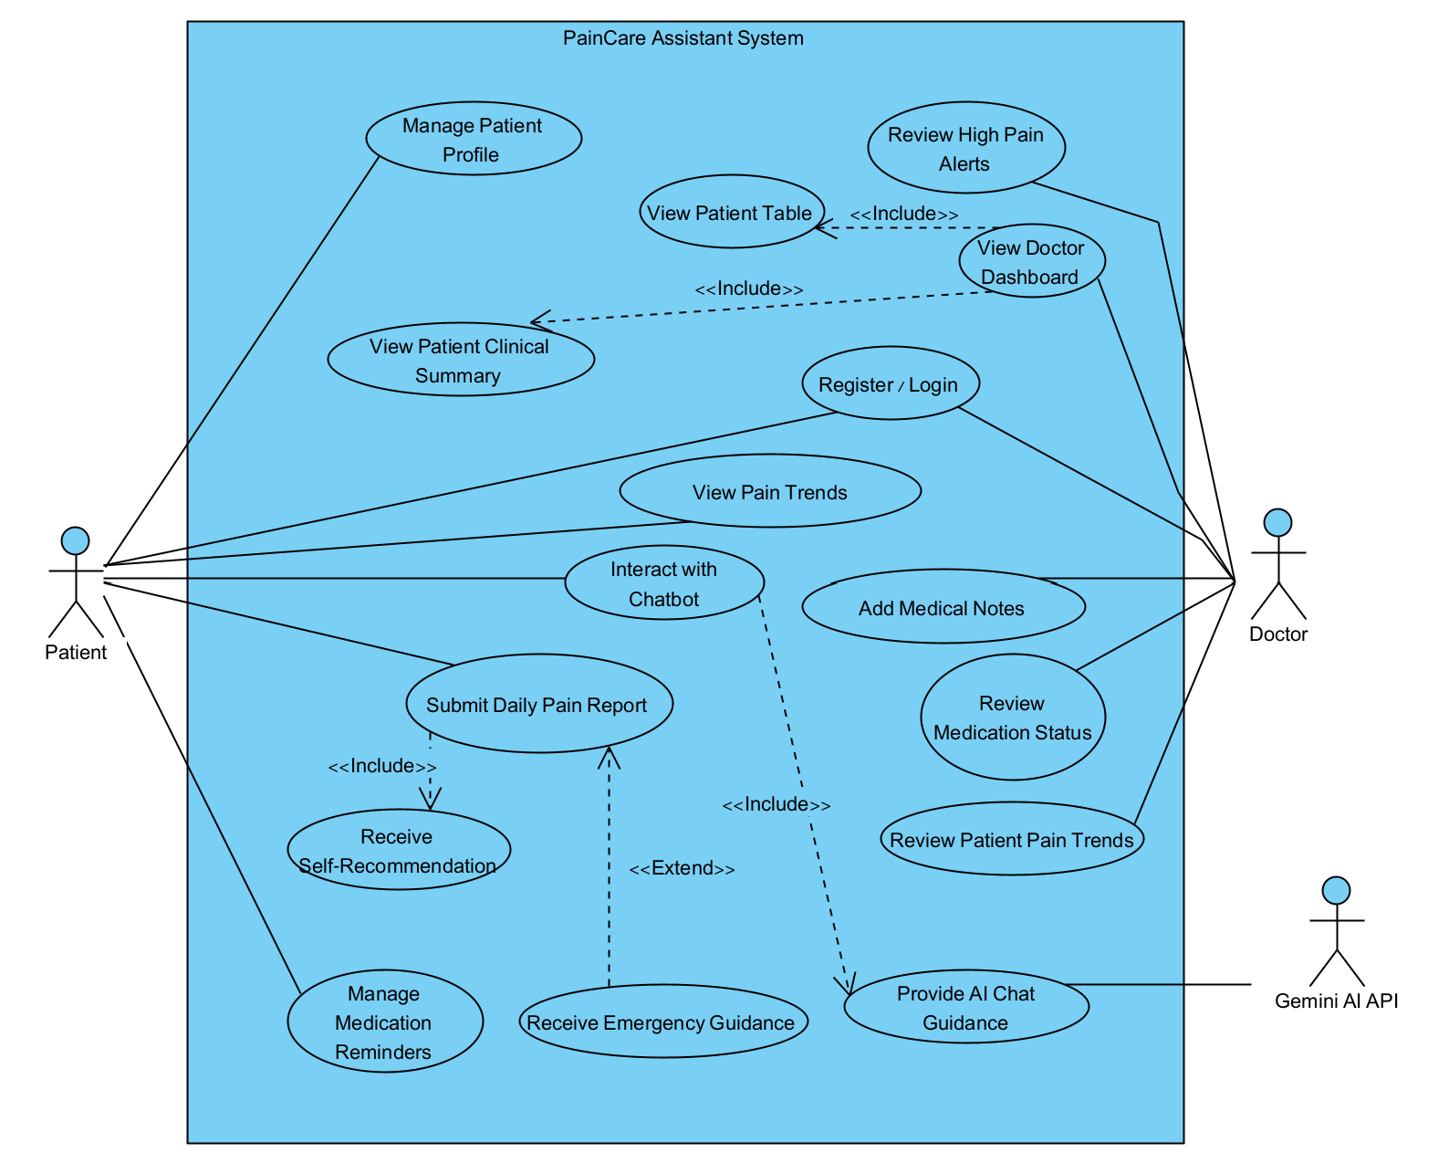
Use Case של הפרויקט:
Use Case Diagram – PainCareAssistant
The Use Case Diagram presents the main interactions between the users and the PainCare Assistant system. The Patient can register or log in, manage a patient profile, submit daily pain reports, receive self-recommendations, receive emergency guidance when a high pain level is reported, manage medication reminders, view pain trends, and interact with the chatbot. The Doctor can log in, view the doctor dashboard, review high pain alerts, view patient tables, view patient clinical summaries, review patient pain trends, review medication status, and add medical notes. In addition, the system is connected to the Gemini AI API, which provides AI chat guidance through the chatbot. The diagram shows the main system functionality and the relationships between the patient, doctor, and external AI service.

Advanced Website Structure, Database and API Usage
The PainCare Assistant system was implemented using React with Vite for the client side and Tailwind CSS for the user interface design. The website is divided into reusable components according to the system roles and features, including authentication components, patient components, doctor dashboard components, pain report components, medication reminder components, pain trends components, and chatbot components.
The React application uses hooks according to the system needs. useState is used to manage form data, user input, login state, chatbot messages, loading states, and selected patients. useEffect is used to load data from the backend when the page or component is opened, such as loading pain reports, medication reminders, doctor notes, and dashboard data. useRef is used in the chatbot component to control the internal chat scroll without moving the whole page.
The system uses an Express.js backend server that exposes REST API routes for the main modules of the project. The client communicates with the server using fetch requests through service files. For example, the patient pain report component sends daily pain reports to the backend, the doctor dashboard loads patient reports and alerts from the backend, and the chatbot sends user messages to the backend before receiving an answer.
For data storage, the project uses MongoDB as the database. The database contains collections for users, pain reports, doctor notes, and medication reminders. This allows the system to store real project-related data instead of relying on static fake data. Patient reports, medication reminders, doctor notes, and user profiles are saved and retrieved through the backend API.
The system also uses an external Gemini API for the chatbot feature. The chatbot is connected through the Express backend, so the API key is stored on the server side and is not exposed in the React client. For security reasons, the real Gemini API key is not uploaded to GitHub. Instead, the repository contains a server/.env.example file, and each user who runs the project must create a server/.env file and add their own Gemini API key.
The collected information and database structure are based on the project requirements for a pain clinic system, including daily pain tracking, pain level, location, pain type, duration, medication status, doctor notes, high pain alerts, clinical summaries, and patient guidance.
Technologies Used in the Project
Usage in the Project | Technology / Tool
Used to build the client-side application and reusable UI components. | React + Vite
Used for styling the interface, forms, cards, buttons, layout and responsive design. | Tailwind CSS
Used to manage state, load data, handle loading states, manage chatbot messages and control chat scrolling. | React Hooks
Used to build the backend server and expose REST API routes. | Express.js
Used to store users, pain reports, doctor notes and medication reminders. | MongoDB
Used to provide AI-based chatbot guidance through the backend server. | Gemini API
Used by React services to communicate with the Express backend. | Fetch API

MongoDB Database Collections
Purpose | Collection
Stores patient and doctor accounts, including role and profile details. | users
Stores daily pain reports submitted by patients. | painreports
Stores medical notes added by doctors for specific patients. | doctornotes
Stores medication reminders, dosage, time and taken/not taken status. | medications
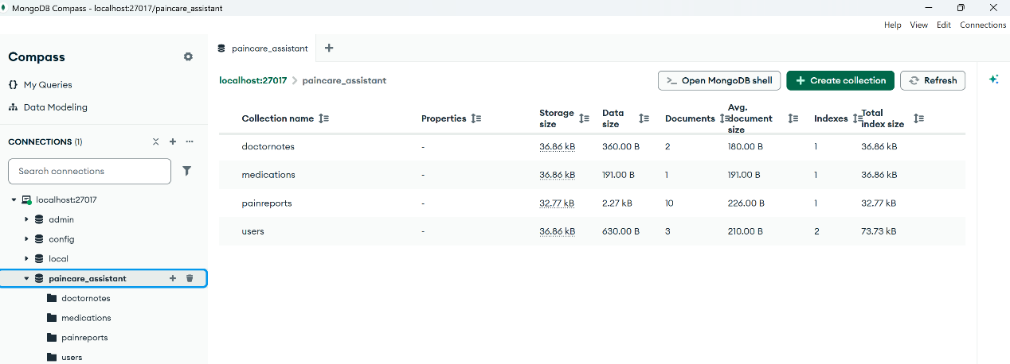
MongoDB Compass view showing the paincareassistant database and its main collections: users, painreports, doctornotes, and medications.
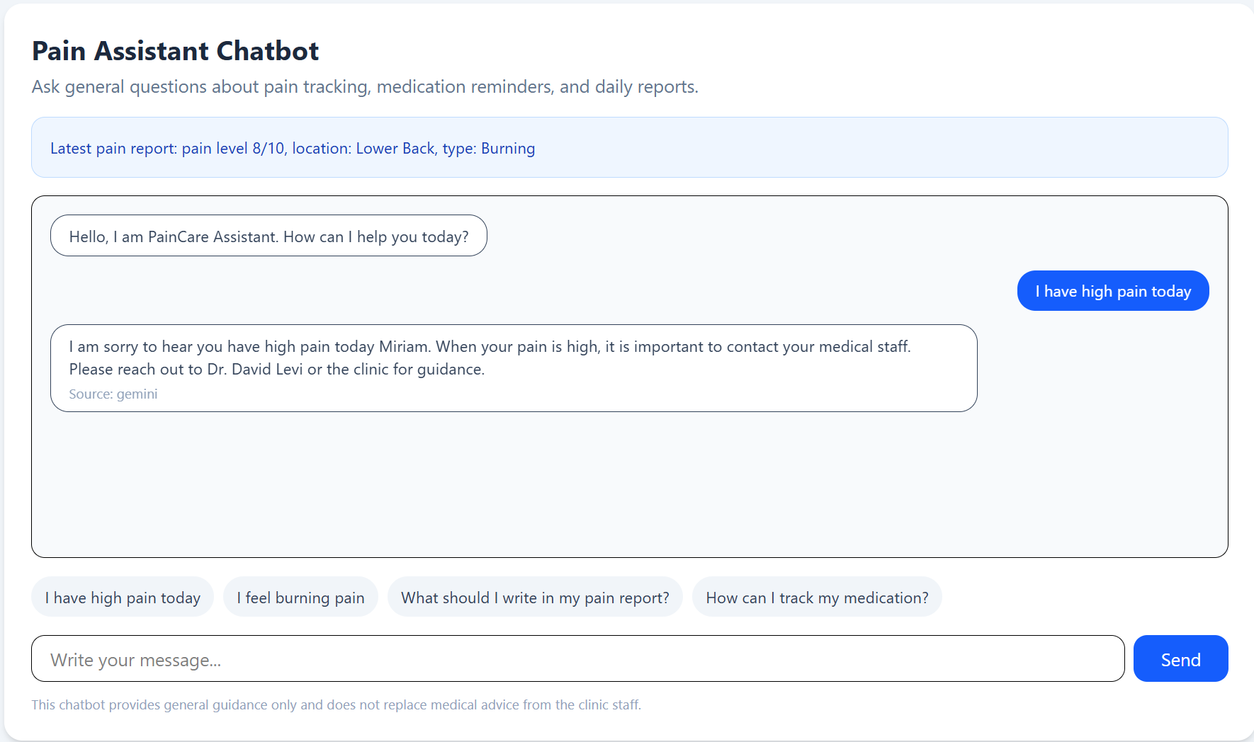Gemini API chatbot response for a high pain level case.

שאלון SUS - לקוח :
מס"ד | שאלה | מסכים בהחלט |  |  |  | לא מסכים בכלל
 |  | 5 | 4 | 3 | 2 | 1
1 | הייתי רוצה להשתמש במערכת זו לעיתים תכופות | X
2 | מצאתי כי המערכת מסובכת ללא סיבה |  |  |  | X
3 | חשבתי שהמערכת קלה לשימוש | X
4 | אזדקק לתמיכת איש טכני כדי שאוכל להשתמש במערכת זו |  |  |  |  | X
5 | מצאתי כי הפונקציות השונות של המערכת היו מתואמות היטב . |  | X
6 | חשבתי כי היה יותר מדי חוסר עקביות במערכת זו |  |  |  | X
7 | לדעתי רוב האנשים יהיו מסוגלים ללמוד להשתמש במערכת זו בקלות | X
8 | מצאתי כי המערכת מאוד מסורבלת לשימוש. |  |  |  |  | X
9 | חשתי בטחון רב כאשר השתמשתי במערכת | X
10 | עלי ללמוד הרבה דברים לפני שאוכל להשתמש במערכת זו |  |  |  | X

חישוב ציוני SUS:
ציון לקוח : 36 x 2.5 = 90
משמעות הציון :
הציון שהתקבל הוא 90 מתוך 100
ציון זה נחשב גבוה מאוד ומתאר על כך שהמערכת קלה לשימוש , ברורה למשתמש ומאפשרת ביצוע משימות בצורה יעילה ונוחה .המשתמש חש ביטחון במהלך השימוש במערכת , למד להשתמש בה במהירות ללא בקשה מתמיכה והביע שביעת רצון גבוהה מחווית השימוש . יחד עם זאת עלו מספר הערות לשיפור שנלקחו בחשבון להמשך פיתוח מערכת

שאלון Engagement :

 | שאלה | מסכים בהחלט |  |  |  |  |  | לא מסכים בכלל
 |  | 7 | 6 | 5 | 4 | 3 | 2 | 1
1 | הזמן "טס" במהלך ההתנסות |  | X
2 | ביצעתי את ההתנסות בהנאה רבה |  | X
3 | ההתנסות היתה בעלת משמעות ומטרה | X
4 | ההתנסות היתה מאתגרת עבורי |  |  |  | X
5 | התמדתי בהתנסות גם כאשר הדברים לא התקדמו בצורה טובה |  |  | X

1.האם לדעתך המערכת מותאמת לאוכלוסייה אליה היא מכוונת? הסבר.
כן. לדעתי המערכת מותאמת לאוכלוסיית היעד שלה, הכוללת מטופלים הסובלים מכאב כרוני וצוותים רפואיים. הממשק פשוט וברור, מאפשר דיווח קל על רמת הכאב, מעקב אחר תרופות וצפייה בנתונים לאורך זמן. בנוסף, המערכת מספקת לרופא תמונת מצב מרוכזת של המטופלים ומאפשרת מעקב יעיל לפי מצב כל מטופל .
2.אלמנטים שאהבת במערכת?
אהבתי את הממשק היה נוח לשימוש, את האפשרות לדווח על כאב בצורה פשוטה ומהירה, ואת הצגת הנתונים באמצעות גרפים ברורים. בנוסף, מנגנון התזכורות לתרופות וה־Chatbot מוסיפים ערך למשתמש ומסייעים בניהול ומעקב אחר הטיפול

3.אלמנטים שיש לשפר במערכת?
ניתן לשפר את יכולות ב Chatbot ולהרחיב את מגוון התשובות שהוא מספק. בנוסף, ניתן לשפר את התאמת המערכת למכשירים ניידים ולהוסיף אפשרויות נוספות להצגת וניתוח נתונים עבור הצוות הרפואי .

הערת משוב | מקור (לקוח/מרצה) | האם לדעתכם יש צורך בשינוי במערכת בעקבות ההערה? | נימוק
הרחבת היכולת ב Chatbot ומתן תשובות מפורטות יותר | לקוח | כן | יאפשר למשתמש לקבל מענה רחב ומדויק יותר .
התאמת המערכת למכשירים ניידים | לקוח | כן | התאמה למכשירים ניידים תשפר את נוחות השימוש ותאפשר גישה נוחה יותר לדיווחי כאב ותזכורת לתרופות
הוספת אפשרות סינון וחיפוש במסך הרופא | מרצה | כן | תקל על ניהול ומעקב אחר מספר רב של מטופלים
שיפור העיצוב הוויזואלי במסכים מסוימים | מרצה | כן | שיפור הנראות והאחידות בין המסכים יוביל לחווית המשתמש ולמקצועיות המערכת .

